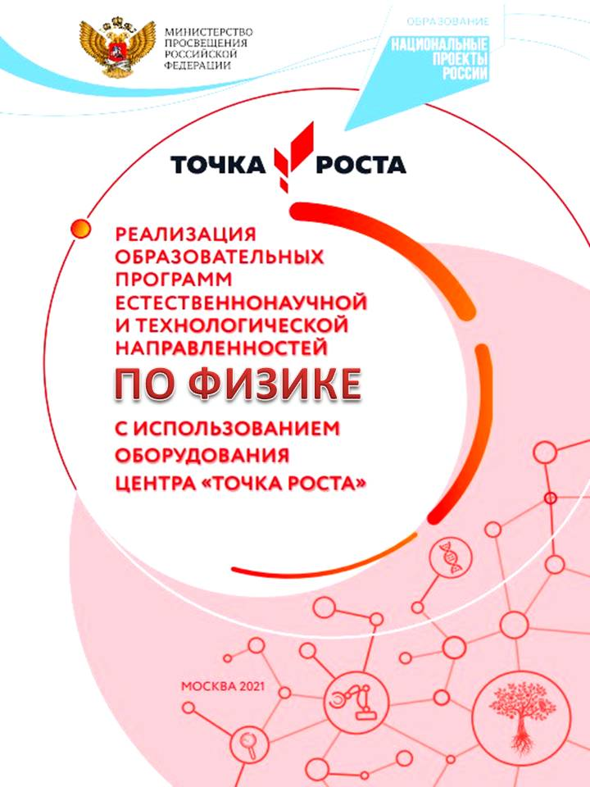

Рабочая программа курса внеурочной деятельности
по естественно- научному направлению
(7класс)

«Экспериментальная физика»

Составитель:
Иванов Дмитрий Валерьевич
учитель физики
первая квалификационная категория

рп.Полазна 2022 год
1.Пояснительная записка
В связи с переходом на новый образовательный стандарт в настоящее время внеурочная деятельность является неотъемлемой частью учебно-воспитательного процесса и одной из форм организации свободного времени учащихся.
Рабочая программа внеурочной деятельности « Чудеса науки и природы» для учащихся 6-7 классов составлена в соответствии с требованиями Федерального государственного образовательного стандарта второго поколения, на основе материала, взятого из серии книг «Простая наука для детей».
Курс введен в часть учебного плана, формируемого образовательным учреждением МБОУ «Полазненскакя СОШ №1» на 2022/2023 уч.г.
Реализация данной программы естественно-научной направленности предусматривает использование оборудования, средств обучения и воспитания центра «Точка роста»
Актуальность настоящей программы состоит в том, что она создаёт условия для социальной адаптации при обучении в начальной школе, творческой самореализации личности ребёнка, а главное – направлена на формирование интереса и положительного отношения к естественным наукам.
Педагогическая целесообразность данной программы заключается в том, что ребёнок не просто изучает основы естественных наук и их взаимосвязи, но и познаёт себя в каждой из них. С целью формированию интереса к предметам естественнонаучного цикла, расширения кругозора учащихся создан курс «Чудеса науки и природы».
Преподавание естественных наук в начальной школе достаточно обширно и предлагает детям начальные сведения из физики, химии, биологии, астрономии, географии и экологии.В дополнение к школьному курсу в данной программе во 2 классе широко используется проектная деятельность и способность учащимся устанавливать межпредметные связи.
Основной целью изучения курса « Чудеса науки и природы» является создание условий для ребенка, чтобы почувствовать себя активным участником в окружающих его природных процессах - найти свое место в мироздании.
Программа определяет ряд задач:
- содействовать формированию мыслительных навыков: делать выводы и умозаключения, доказывая свою точку зрения через поисково-исследовательскую деятельность.
- способствовать формированию информационно-коммуникационных компетенций учащихся;
- формировать универсальные учебные действия познавательного, логического, знаково-символического, регулятивного и коммуникативного характера;
- создавать условия для развития у детей познавательных интересов, формировать стремление ребенка к размышлению и поиску.
Решение названных задач обеспечит осознанное поведение в окружающем детей мире и личностную заинтересованность в расширении знаний.
Формы и режим занятий
Форма обучения
Очная: фронтальная, групповая, парная, индивидуальная , включение в проектную деятельность; дистанционная: модульная, электронные ресурсы сайта «Инфоурок» «Интернетурок»
по месту проведения: школьная: (в классе, в кабинете физики).
Режим занятий –Данная программа составлена в соответствии с возрастными особенностями обучающихся ( 12-14 лет ) и рассчитана на проведение 8 часов занятий.
Формы и средства контроля
Для контроля над освоением программного материала используются следующие формы и методы контроля:- написание докладов, создание информационных листов.
Промежуточная аттестация не предусмотрена.

2.Планируемые результаты

В результате изучения курса «Чудеса науки и природы» обучающиеся на ступени 6 (7) класса образования:
- получат возможность расширить, систематизировать и углубить исходные представления о природных объектах и явлениях как компонентах единого мира, овладеют основами практико-ориентированных знаний о природе, приобретут целостный взгляд на мир;
- приобретут опыт эмоционально окрашенного, личностного отношения к миру природы;
- познакомятся с методами изучения природы и общества, начнут осваивать умения проводить наблюдения в природе, измерения, ставить опыты, научатся видеть и понимать некоторые причинно-следственные связи в окружающем мире;
- получат возможность приобрести базовые умения работы с ИКТ средствами, поиска информации в электронных источниках и контролируемом Интернете, научатся создавать сообщения и проекты, готовить и проводить небольшие презентации.
Личностные универсальные учебные действия
У школьника будут сформированы:
- учебно-познавательный интерес к новому учебному материалу и способам решения новой задачи;
- ориентация на понимание причин успеха во внеурочной деятельности, в том числе на самоанализ и самоконтроль результата, на анализ соответствия результатов требованиям конкретной задачи;
- способность к самооценке на основе критериев успешности внеурочной деятельности;
Регулятивные универсальные учебные действия
Школьник научится:
- планировать свои действия в соответствии с поставленной задачей и условиями ее реализации, в том числе во внутреннем плане;
- учитывать установленные правила в планировании и контроле способа решения;
- осуществлять итоговый и пошаговый контроль по результату;
- оценивать правильность выполнения действия на уровне адекватной ретроспективной оценки соответствия результатов требованиям данной задачи и задачной области;
- адекватно воспринимать предложения и оценку учителей, товарищей, родителей и других людей;
- различать способ и результат действия.
Ученик получит возможность научиться:
- в сотрудничестве с учителем ставить новые учебные задачи;
- проявлять познавательную инициативу в учебном сотрудничестве;
- самостоятельно адекватно оценивать правильность выполнения действия и вносить необходимые коррективы в исполнение, как по ходу его реализации, так и в конце действия.
Познавательные универсальные учебные действия
Ученик научится:
- осуществлять поиск необходимой информации для выполнения внеурочных заданий с использованием учебной литературы и в открытом информационном пространстве, энциклопедий, справочников (включая электронные, цифровые), контролируемом пространстве Интернета;
- осуществлять запись (фиксацию) выборочной информации об окружающем мире и о себе самом, в том числе с помощью инструментов ИКТ;
- строить сообщения, проекты в устной и письменной форме;
- проводить сравнение и классификацию по заданным критериям;
- устанавливать причинно-следственные связи в изучаемом круге явлений;
- строить рассуждения в форме связи простых суждений об объекте, его строении, свойствах и связях;
Ученик получит возможность научиться:
- осуществлять расширенный поиск информации с использованием ресурсов библиотек и сети Интернет;
- записывать, фиксировать информацию об окружающем мире с помощью инструментов ИКТ;
- осознанно и произвольно строить сообщения в устной и письменной форме;
- осуществлять выбор наиболее эффективных способов решения задач в зависимости от конкретных условий;
- осуществлять синтез как составление целого из частей, самостоятельно достраивая и восполняя недостающие компоненты;
- осуществлять сравнение, сериацию и классификацию, самостоятельно выбирая основания и критерии для указанных логических операций;
- строить логическое рассуждение, включающее установление причинно-следственных связей;
Коммуникативные универсальные учебные действия
Ученик научится:
- адекватно использовать коммуникативные, прежде всего – речевые, средства для решения различных коммуникативных задач, строить монологическое сообщение, владеть диалогической формой коммуникации, используя, в том числе средства и инструменты ИКТ и дистанционного общения;
- допускать возможность существования у людей различных точек зрения, в том числе не совпадающих с его собственной, и ориентироваться на позицию партнера в общении и взаимодействии;
- учитывать разные мнения и стремиться к координации различных позиций в сотрудничестве;
- формулировать собственное мнение и позицию;
- договариваться и приходить к общему решению в совместной деятельности, в том числе в ситуации столкновения интересов;
- задавать вопросы;
- использовать речь для регуляции своего действия;
- адекватно использовать речевые средства для решения различных коммуникативных задач, строить монологическое высказывание, владеть диалогической формой речи.
Ученик получит возможность научиться:
- учитывать и координировать в сотрудничестве отличные от собственной позиции других людей;
- учитывать разные мнения и интересы и обосновывать собственную позицию;
- понимать относительность мнений и подходов к решению проблемы;
- аргументировать свою позицию и координировать ее с позициями партнеров в сотрудничестве при выработке общего решения в совместной деятельности;
- задавать вопросы, необходимые для организации собственной деятельности и сотрудничества с партнером;
- осуществлять взаимный контроль и оказывать в сотрудничестве необходимую взаимопомощь;
- адекватно использовать речь для планирования и регуляции своей деятельности;
- адекватно использовать речевые средства для эффективного решения разнообразных коммуникативных задач.
Предметные результаты
6 (7) класс
- слушать и читать на основе поставленной цели и задачи;
- осваивать материал на основе плана действий;
- вносить коррекцию в развитие собственных умственных действий;
- творчески применять знания в новых условиях, проводить опытную работу;
- работать с несколькими книгами сразу, пытаясь выбрать материал с определённой целевой установкой.
- наблюдать и фиксировать значительное и существенное в явлениях и процессах;
- выделять главную мысль на основе анализа текста;
- делать выводы из фактов, совокупности фактов;
- выявлять связи зависимости между фактами, явлениями, процессами;
- делать выводы на основе простых и сложных обобщений, заключение на основе выводов.

3.Содержание программы.

Программа курса внеурочной деятельности кружка «Чудеса науки и природы» интегрирует в себе пропедевтику физики, химии, биологии, астрономии, географии и экологии. Она предусмотрена для детей 1-2 классов, то есть такого возраста, когда интерес к окружающему миру особенно велик, а специальных знаний еще не хватает. Ребенок с рождения окружен различными веществами и должен уметь обращаться с ними.
Характерной особенностью данного курса является его нацеленность на формирование исследовательских умений младших школьников, развитие логического, абстрактного мышления. На большинстве занятий проводятся опыты, эксперименты и наблюдения за природными явлениями, свойствами предметов и веществ окружающей среды.
В программе используются практические и лабораторные работы, беседы, дискуссии, викторины, опыты, наблюдения, эксперименты, защита работы, творческими работами (моделирование, рисование, лепка, конструирование).
Представленная в программе система разнообразных опытов и экспериментов способствует формированию целеустремленности, развитию творческих способностей и предпосылок логического мышления, объединяет знания, полученные в ходе экспериментирования, помогает сформировать навыки безопасного поведения в быту. Использование ИКТ – технологий в процессе освоения программы способствует формированию особого типа мышления, характеризующегося открытостью и гибкостью по отношению ко всему новому, умением видеть объекты и явления всесторонне в их взаимосвязи, способностью находить эффективные варианты решения различных проблем.
Программа предусматривает формирование у учащихся общеучебных умений и навыков, универсальных способов деятельности и ключевых компетенций, умение самостоятельно и мотивированно организовывать свою познавательную деятельность (от постановки целей до получения и оценки результата, интегрирует знания химии, биологии, географии, позволяя создать положительную мотивацию к обучению, формирует у учащихся экологическую грамотность.)
Используя методы моделирования, наблюдения, экспериментирования и проектирования в процессе обучения по данной программе, создаются связи внутреннего мира ребёнка с окружающей средой. Таким образом, ребёнок устанавливает личностные эмоционально окрашенные связи с объектами и явлениями окружающего мира.

\\

1 Этап (8ч)

Модуль 1. Опыты и эксперименты с водой (4).

В модуле учащиеся проводят целенаправленное исследование за объектом – водой, методом наблюдения, эксперимента. Младший школьник включается в самостоятельное решение учебных задач. Развивает исследовательскую компетенцию, изучая воду. Модуль развивает творческую исследовательскую активность, умение высказывать предположения, наблюдать, делать выводы. Темы модуля формируют прочные знания о воде, дают возможность учащимся расширить свой кругозор, провести практические опыты и эксперименты. Изучение модуля строится от простого к сложному на основе системно – деятельностного подхода к обучению. Модуль даёт возможность развивать воображение, память, мышление. Учащиеся могут использовать полученные знания во внешкольной обстановке, применять их в быту и на практике.
Учащиеся научатся:
- определять с помощью наблюдений и опытов свойства воды;
- анализировать, обобщать, классифицировать, сравнивать воду, называя её существенные признаки;
- различать три состояния воды;
- наблюдать круговорот в природе;
- бережно относиться к воде.
Тематические разделы модуля:
1. Вода и её свойства (2 ч)
2. Вода в природе. Три состояния воды (2 ч)
3. Круговорот воды в природе. Осадки (2 ч)
4. Экологические проблемы. Охрана воды (2 ч)

Модуль 2. Опыты и эксперименты с воздухом (4).

В модуле учащиеся проводят целенаправленное исследование за объектом – воздухом, методом наблюдения, эксперимента. Учащиеся знакомятся с понятием «воздух», изучают его состав. Параллельно происходит знакомство с понятием «ветер» через понятие «воздух». Этот модуль даёт знания в понятии «погода», дети знакомятся с температурой воздуха, с такимприбором как термометр, проводят наблюдения, измерения, делают выводы. Врамка изучения тем модуля организовывается экскурсия на метеостанцию, проводятся практические занятия. Учащиеся узнают о том, что такое «зонды» и «прогноз погоды», вводится понятие «метеорология». Изучение модуля строится от простого к сложному на основе системно – деятельностного подхода к обучению. Модуль даёт возможность развивать воображение, память, мышление. Учащиеся могут использовать полученные знания во внешкольной обстановке, применять их в быту и на практике.
Учащиеся научатся:
- определять с помощью наблюдений и опытов свойства воздуха;
- анализировать, обобщать, классифицировать, сравнивать, называя основные свойства воздуха;
- определять состав воздуха;
- понимать, что такое движение воздуха;
- бережно относиться к воздуху как к неотъемлемой части жизни на Земле.
Тематические разделы модуля:
1. Воздух и его свойства (2 ч).
2. Движение воздуха. Ветер (2 ч).
3. Метеорология и погода (2 ч).
4. Экологические проблемы. Охрана воздуха (2 ч).

4.Тематическое планирование
Модуль 1. Опыты и эксперименты с водой (16 ч).
Модуль 2. Опыты и эксперименты с воздухом (16 ч).
5.Учебно-методические средства обучения
Интернет-ресурсы

- http://www.en.edu.ru/ Естественнонаучный образовательный портал

№ | Название сайта | Электронный адрес
 | Коллекция ЦОР | http://school-collection.edu.ru
 | Коллекция «Естественнонаучные эксперименты»: физика | http://experiment.edu.ru –
 | Мир физики: физический эксперимент | http://demo.home.nov.ru
 | Сервер кафедры общей физики физфака МГУ: физический практикум и демонстрации | http://genphys.phys.msu.ru
 | Уроки по молекулярной физике | http://marklv.narod.ru/mkt
 | Физика в анимациях. | http://physics.nad.ru
 | Интернет уроки. | http://www.interneturok.ru/distancionno
 | Физика в открытом колледже | http://www.physics.ru
 | Газета «Физика» Издательского дома «Первое сентября» | http://fiz.1september.ru
 | Коллекция «Естественно-научные эксперименты»: физика | http://experiment.edu.ru
 | Виртуальный методический кабинет учителя физики и астрономии | http://www.gomulina.orc.ru
 | Задачи по физике с решениями | http://fizzzika.ru
 | Занимательная физика в вопросах и ответах: сайт заслуженного учителя РФ В. Елькина | http://elkin52.ru
 | Заочная физико-техническая школа при МФТИ | http://www.school.mipt.ru
 | Кабинет физики Санкт-Петербургской академии постдипломного педагогического образования | http://www.edu.delfa.net
 | Кафедра и лаборатория физики МИОО | http://fizkaf.ru
 | Квант: научно-популярный физико-математический журнал | http://kvant.mccme.ru
 | Информационные технологии в преподавании физики: сайт И. Я. Филипповой | http://ifilip.ru
 | Классная физика: сайт учителя физики Е. А. Балдиной | http://class-fizika.ru
 | Краткий справочник по физике | http://www. physics.vir.ru
 | Мир физики: физический эксперимент | http://demo.home.nov.ru
 | Образовательный сервер «Оптика» | http://optics.ifmo.ru
 | Обучающие трёхуровневые тесты по физике: сайт В. И. Регельмана | http://www. physics-regelman.com
 | Онлайн-преобразователь единиц измерения | http://www.decoder.ru
 | Региональный центр открытого физического образования физического факультета СПбГУ | http://www. phys.spb.ru
 | Сервер кафедры общей физики физфака МГУ: физпрактикум и демонстрации | http://genphys. phys.msu.ru
 | Теория относительности: Интернет-учебник по физике | http://www.relativity.ru
 | Термодинамика: электронный учебник по физике для 7-го и 8-го классов | http:// fn.bmstu.ru/phys/bib/I-NET/
 | Уроки по молекулярной физике | http://marklv.narod.ru/mkt/
 | Физика в анимациях | http://physics.nad.ru
 | Физика в Интернете: журнал «Дайджест» | http://fim.samara.ws
 | Физика вокруг нас | http://physics03.narod.ru
 | Физика для учителей: сайт В. Н. Егоровой | http://fisika.home.nov.ru
 | Физика.ру: сайт для учащихся и преподавателей физики | http://www.fizika.ru
 | Физика студентам и школьникам: сайт А. Н. Варгина | http://www.physica.ru
 | Физикомп: в помощь начинающему физику | http://physicomp.lipetsk.ru
 | Электродинамика: учение с увлечением | http://physics.5ballov.ru
 | Элементы: популярный сайт о фундаментальной науке | http://www.elementy.ru
 | Эрудит: биографии учёных и изобретателей | http://erudit.nm.ru
 | Издательство ДРОФА | http://www.drofa.ru/for-users/teacher/help/peryshkin/
- .

